ТЕХНОЛОГИЯ ПРОИЗВОДСТВА ТЕРМОРАСШИРЕННОГО ГРАФИТА

Терморасширенный графит был разработан компанией UCAR Carbon Co. Inc более 30 лет назад. Исходным сырьем для производства ТРГ является чешуйчатый кристаллический природный графит.
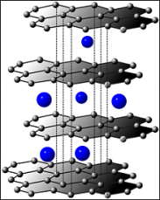Соединения интеркалирования графита (СИГ), образующиеся в результате окислительного интеркалирования, т.е. включения веществ акцепторного типа (щелочные металлы, хлориды и фториды некоторых металлов, фтор, кислородсодержащие кислоты и др. вещества) между графеновыми слоями (рис.1.), приобретают необычное свойство – вспениваться во время термодеструкции.

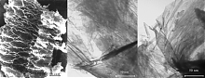В результате быстрого нагревания (порядка 600 ºС/с) СИГ до 900-1500 ºС получается порошок терморасширенного графита нанокластерной структуры (*), с размерами фрагментов от единиц нанометров до десятков микрометров и удельной поверхностью 35-70 м²/г (Рис.2.). При этом удаляются практически все продукты деструкции интеркаланта (содержание углерода в материале около 99%). Благодаря свойству нанокластерных частиц слипаться между собой, полученный порошок прессованием, или прокаткой можно перевести в любую необходимую форму. После прессования, продукт становится однородным, пластичным, но способным на упругую деформацию.

* Нанокластеры - разновидность наночастиц, представляющая собой аморфную или поликристаллическую наноструктуру, хотя бы один характерный размер которой находится в пределах 1-10 нм.

